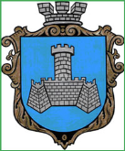 УКРАЇНА
ХМІЛЬНИЦЬКА МІСЬКА РАДА
Вінницької області
ВИКОНАВЧИЙ КОМІТЕТ

РІШЕННЯ
від “__” __________ 2017р. № _____
м. Хмільник

Про виготовлення пам’ятного знаку жертвам Голодомору та політичних репресій.

Розглянувши протокол засідання журі бліц-конкурсу №1 від 17.08.2016 року для визначення найкращого об'ємно-просторового й ідейно-художнього рішення пам'ятного знаку жертвам Голодомору 1932-1933 років та політичних репресій 1930-1950 років в Україні, а також ідеї реконструкції меморіального скверу по вул. Некрасова в м. Хмільнику, авторами якого є: скульптор Стукан Віктор Євграфович (пам'ятного знаку), а ідеї реконструкції меморіального скверу Матяш О.С - архітектор КП "Архітектурно-проектна майстерня", керуючись статтею 52, частиною шостої статті 59 Закону України "Про місцеве самоврядування в Україні" , виконавчий комітет міської ради

ВИРІШИВ:

1. Затвердити ескіз пам’ятного знаку жертвам Голодомору та політичних репресій для розміщення в меморіальному сквері по вулиці Некрасова в м. Хмільнику, як твір монументального мистецтва.
2. Замовити виготовлення пам’ятного знаку жертвам Голодомору та політичних репресій у скульптора, заслуженого майстра творчості України, - Стукана Віктора Євграфовича.
3. Організацію виконання цього рішення покласти на управління житлово-комунального господарства та комунальної власності міської ради, а контроль - на заступника міського голови з питань діяльності виконавчих органів ради Загіку В.М.

Міський голова С.Б. Редчик

Додаток 1
до рішення виконавчого комітету
Хмільницької міської ради
№___ від "___"_______ 2017 року

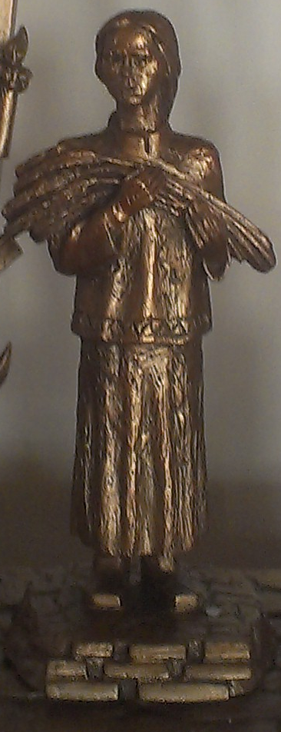

Керуючий справами виконкому С.П. Маташ

Лист погодження до проекту рішення виконавчого комітету Хмільницької міської ради
«Про виготовлення пам’ятного знаку жертвам Голодомору та політичних репресій.»

Виконавець:
Начальник служби містобудівного кадастру управління
містобудування та архітектури міської ради
Олійник О.А. _________________________

Погоджено:

Заступник міського голови
з питань діяльності виконавчих
органів ради
В.М. Загіка _____________________

Начальник управління містобудування
та архітектури міської ради,
Головний архітектор міста
М.М. Загниборода ______________________

В.о. Начальника юридичного відділу
міської ради
Шмалюк В.Б. _________________________

Начальник управління житлово-комунального
господарства та комунальної власності
І.Г. Сташок ________________________

